День солидарности в борьбе с терроризмом «Памяти Беслана»
04.09.2020
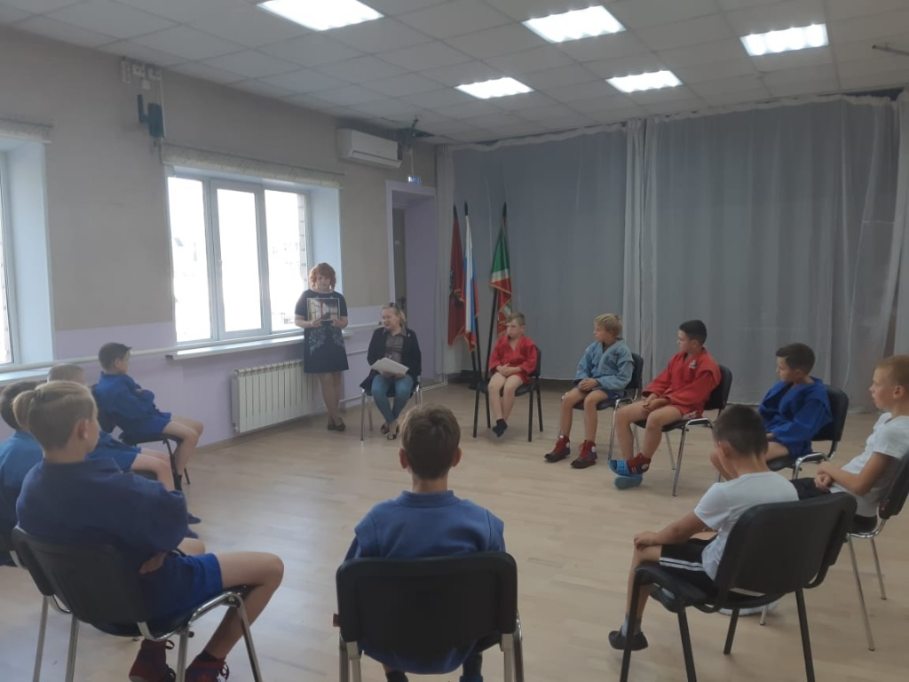
3 сентября 2020 года, в День памяти жертв терроризма, в ГБУ «Заря» было проведено мероприятие, посвященное трагическим событиям в г. Беслане на тему «Памяти Беслана», целью которого формирование нравственных ценностей у учащихся, представлений о добре и зле, сущности милосердия, побуждение к активным поступкам во имя добра.
Ведущий рассказал детям о событиях трех дней, которые происходили в школе Беслана, а также о необходимости личной безопасности. Так же детям было рассказано о том, как вести себя в случае возникновения угрозы теракта и в случае захвата в заложники. Тренер по САМБО Рочняк Дмитрий Анатольевич показал юным спортсменам приемы самообороны, которые необходимы для защиты в экстремальных ситуациях. Сегодня весь мир должен объединиться в борьбе с терроризмом.
Ведь чужой беды не бывает, горе не имеет национальных и религиозных различий. Нужно помнить, что в наших собственных силах обезопасить себя и окружающих!
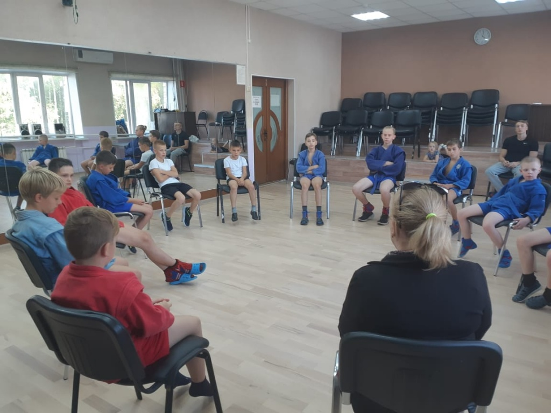

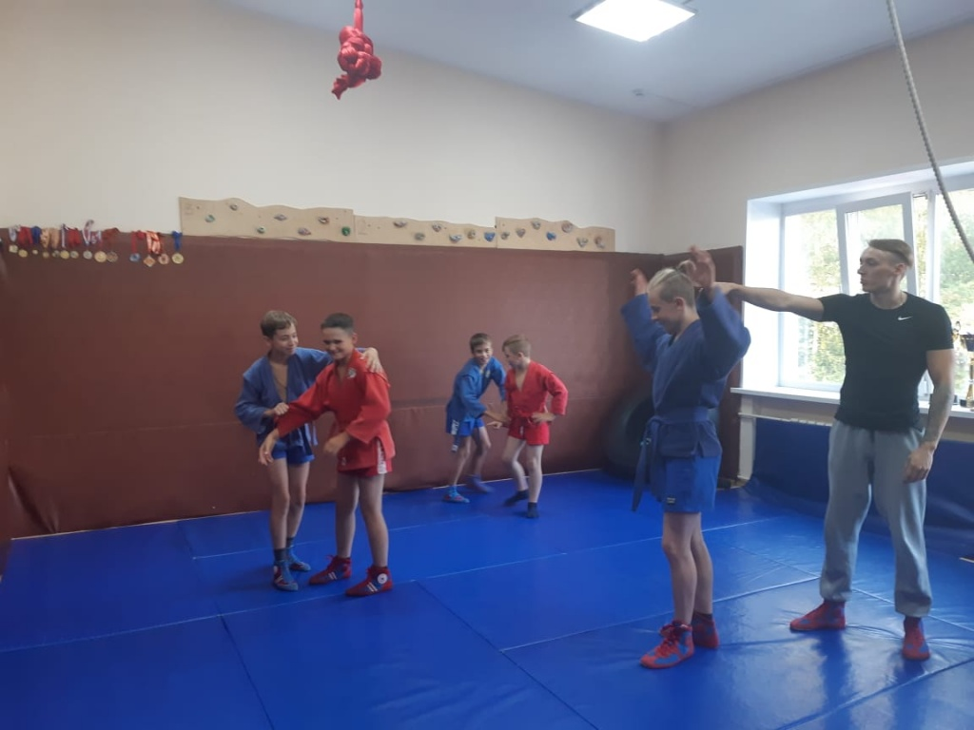

Адрес страницы: http://matushkino.mos.ru/presscenter/news/detail/9200721.html
Управа района Матушкино города Москвы

